“石油人民币结算”终于靴子落地

原创 简思智库 [简思智库](javascript:void(0);)

**简思智库**

微信号 GNSSTT

功能介绍 策者简也，思而后行。

2022-12-18[原文](https://mp.weixin.qq.com/s?__biz=MzUyNzQyMzYwNQ==&mid=2247493390&idx=1&sn=c7dcd8d4afa35a121a7195b5816e7ffa&chksm=fa7d6614cd0aef028882127b922cefedefdf7ae1846d9513e481bc815431eac13e0a9c5631f6&scene=27#wechat_redirect&cpage=119) 发表于

收录于合集 #香港的声音 241个





**簡思智庫有話説：**

对于中东地区，中国将会是互相尊重相互扶持的好朋友。

**這是簡思智庫的第 709 篇原創**

**作者：**周春玲，全國政協委員，香港高升基金执行主席。

在全球能源紧张之际，国家主席习近平展开了沙特之行，对沙特进行国事访问，双方签署***《中华人民共和国和沙特阿拉伯王国全面战略伙伴关系协议》***；还出席了首届中阿峰会、首届中国-海合会峰会，发表了联合声明。

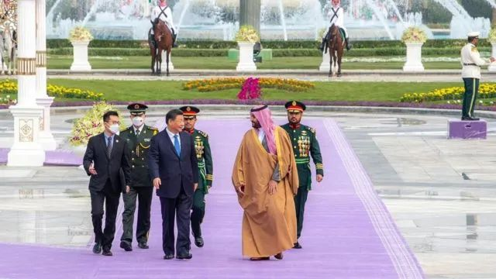

国家领导人此行，当以**“人民币结算石油贸易”**最为亮点，引起了国际财经界的重要关注。

综合相关新闻报来看，沙特出售原油，可以人民币来结算再从中国进口其他产品，两国在经贸合作的基础合同中约定以人民币计价、支付。

要实现这点，需要有人民币支付和清算系统支持，目前这两个条件基本成熟。

采用人民币结算，也有利于降低结算成本，提高结算效率，扩大两国贸易合作。

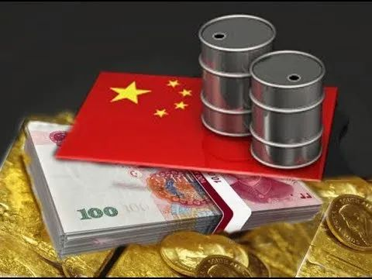





**01**





此举之所以国际关注，有两大背景不能忽略，

* 一是几天前，西方国家对俄罗斯原油实施价格上限正式生效，意图将俄罗斯原油价格上限设定在60美元/桶。
* 二是10月初OPEC+宣布减产200万桶/日。

前者是西方国家对俄罗斯石油出口的打压，后者则是中东国家开始重掌石油生产和出口的自主权。

由此可见，石油已成为了大国与大国之间、发达国家与发展中国家、能源拥国与需求国之间展开了一场新的博弈，这场博弈除了能源本身，还包含了政治、经济以及军事方面，对世界各国经济发展和安全，影响将是深远而持久的。

二战以后，美元取代英镑，成为世界信用货币。

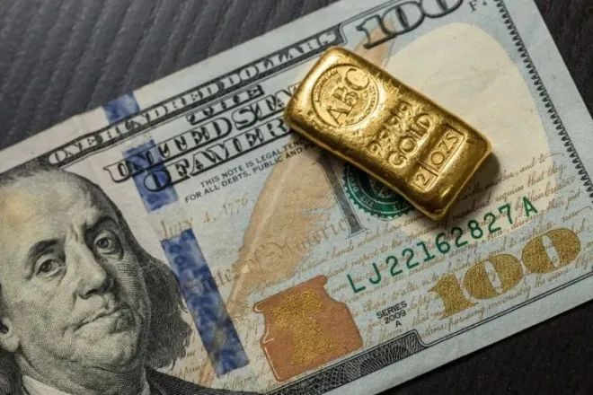

最初美元与英镑一样，都是金汇兑本位制下的货币霸权，1971年美元与黄金脱钩以后，美元霸权摆脱了黄金桎梏，又正逢美国政府推出一项战略性安排“石油美元体系”，成为世界的绝对信用货币。

从1974年建立起来的石油美元制度后，世界形成并确定了全球分工与美元回流机制——中东提供能源，日韩欧提供制造业，美国为主的消费国输出美元，中东日韩欧再拿美元买美债，同时寻求美国军事庇护。

在石油美元机制下，美国凭借军事实力实现美元霸权。

过去近半个世纪，美国持续贸易逆差，同时出口美元，收割了全世界的红利。

**凡事物极必反。**

这种损人利已的美元机制，已引起了越来越多的国家不满，要求破除美元霸权的呼声也越来越大。





**02**





在这一大背景下，今年中国领导人出访中东，“美元石油”外开始出现“人民币石油”，一定程度上是顺应了“发展、主权、安全”这一大势，也是发展中国家的普遍认同。

**第一，中东国家需要平等互利的发展。**

现在，中国是阿拉伯国家的第一大贸易伙伴和最大的外国投资者，去年双边贸易额达3000多亿美元，其中与海湾6国贸易额占2300亿美元。

沙特出口原油逾四分一输往中国，卡塔尔与中国签订了每年出口400万吨液化天然气（LNG）的27年长约。

而中国的基建企业，更在中东建成了如卡塔尔世界杯主赛场卢塞尔球场、麦加轻铁、科威特中央银行新总部大楼、非洲最高建筑阿尔及尔大清真寺、连结埃塞俄比亚和吉布提两国首都的亚吉铁路等地标工程。

**第二，中东国家需要安全保护。**

能源输出国与制造业加工国愿意通过原材料与来料加工换取美元，主要寄希望于美国军事保护与技术输出，然而这种希望正在逐渐发生变化。

2021年4月美军从阿富汗撤军，代表着一个时代的结束。大家普遍质疑，美国是否有能力维持过去的中东秩序。

现今“东风”系列长短程导弹，已成为沙特主要威慑利器；美国当年以停售F35战机为要挟，逼阿联酋放弃引入华为的5G网络，阿联酋被迫弃买F35，更放弃与NASA合作探月，转与中国航天签约，让2026年发射的“嫦娥五号”，把该国月球车送上月球。

**第三，中东国家需要能源安全。**

自从美国政府以石油取代黄金，“谁控制了石油，谁就控制了所有国家。谁控制了货币，谁就控制了全球经济。”这句话是经济学上的经典语录。

在俄乌冲突后，加剧了东西方之间政治博弈，逆全球化下的能源安全成为各国政府考虑重点。

作为“石油美元”体系的重要成员，阿拉伯国家在失去美国的保护情形下，必然选择与他们友好的中国加强合作，调整石油结算的货币政策，促使人民币在过去难以穿透的“石油美元体系”中，撕开了一道口子。

**第四，中东国家需要优化外汇储备。**

中国作为一个大国，对中东国家而言是一个安全、和谐、稳定的合作国，而且中国的原油需求依旧旺盛，对华的石油贸易采用人民币结算，有助于扩大对华石油贸易规模。

另外，沙特增加人民币作为石油交易币种，也是优化外汇储备资产结构的措施之一，以摆脱过度依赖美元计价贸易的局面。

事实上，有些国家提出“石油人民币结算”已经有一段时间，只是在俄乌冲突后加快了步伐。

不少国家意识到，以美元为基准的石油定价与结算体系具有极高风险，尝试摆脱美元的统治地位。

俄罗斯率先宣布以卢布结算天然气，打响了摆脱美元第一枪。

此后，印度推出卢比结算机制，伊朗也表示与俄罗斯贸易结算不再使用美元，伊朗的主要外汇货币中，人民币和欧元并列首位。

沙特自2020年开始不断减持美国债券，所持有的美债余额下降超过30%，这一局面，“去美元化”只是时间问题了。

可以预计，随着人民币跨境结算设施日趋完善，人民币全球支付占比也将迎来更大提升。

**不念过去**

**END**

**不畏将来**



欢迎您投稿原创文章到简思智库，让您的声音被更多人听到



请长按下方二维码添加简思智库工作微信投稿。（或搜索添加微信ID：**GTT_CN**）









**感谢阅读，请关注我们，或点右下角“赞”和“在看”分享。**



### 精选留言

用户设置不下载评论